OS & SP
Name : D Teja Sadwika Roll No : 2520030536
Practical – 07

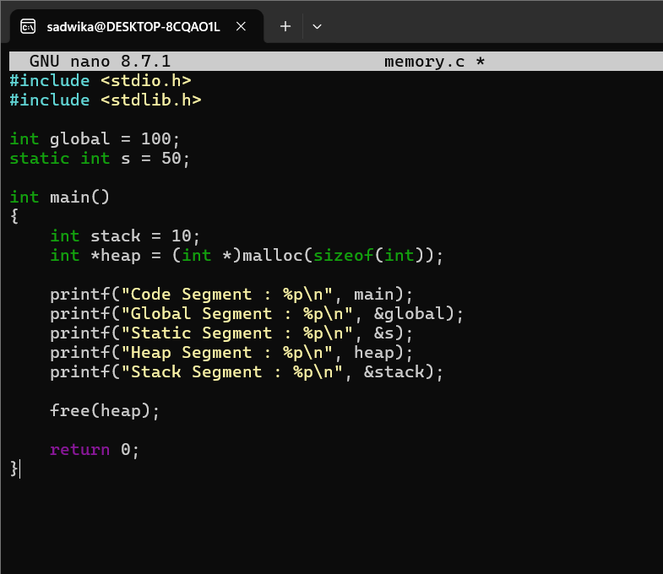
OUTPUT :
